**Шесть веселых игр для первоклашек.**

Первый класс – начало совершенно новой жизни у ребенка. От того, как сложатся отношения ребенка с будущими одноклассниками, зависит и его отношение к школе и учебе, поэтому помочь первоклашке подружиться с классом – важная задача для родителей и учителя. Очень сплачивают класс совместные мероприятия – посещение кинотеатров, зоопарков, детских тематических выставок. Полезно организовать в выходные совместный поход класса на природу. В неформальной обстановке детям будет проще найти общий язык друг с другом, а во время игр, организованных родителями, могут возникнуть первые дружеские симпатии.

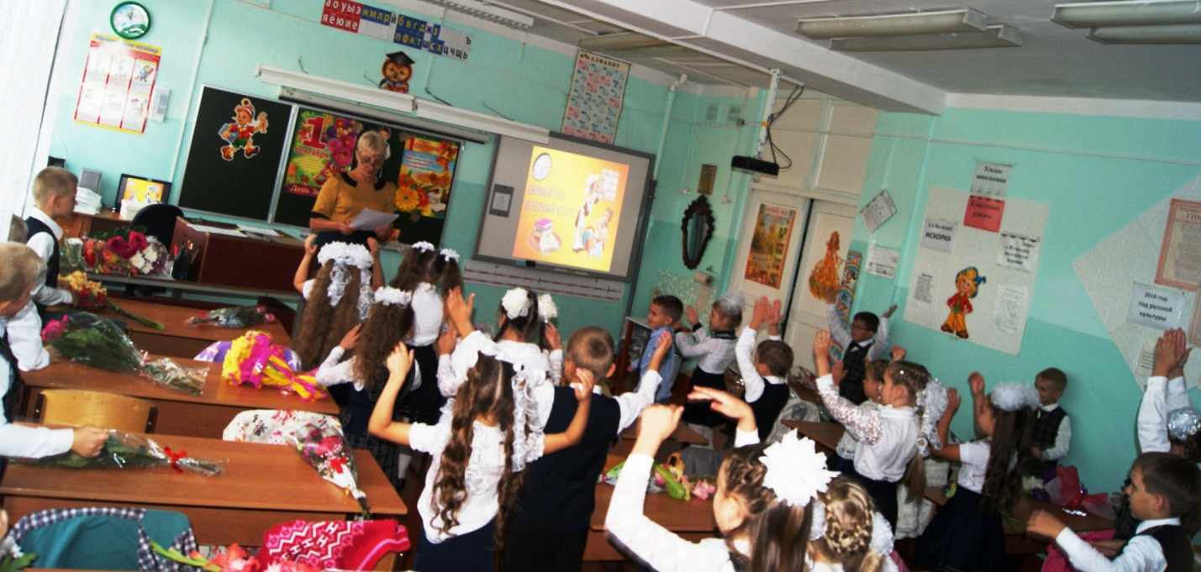

**«Паутинка».** Все дети садятся на пол в круг, одному из них выдается клубок ниток. Конец нити обматывается вокруг запястья игрока, начинающего игру. По команде учителя или родителя ребенок катит по полу клубок одному из своих одноклассников, сидящему напротив него. Перед тем как отправить клубок в путешествие, ребенок должен назвать своего избранника по имени и сказать фразу: «Ты мне нравишься, потому что...» и закончить ее. Поймавший клубок наматывает нитку себе на запястье, и отправляет его в дальнейшее путешествие. Так, по очереди, клубок должен побывать в руках каждого из детей.

**«Назови свое имя».** Учитель или родитель начинает игру словами: «Чтобы имена узнать, буду буквы называть. Чье имя с этой буквы начинается, тот сам встает и представляется»! Те, чьи имена начинаются на названную букву, встают и по очереди громко произносят свои имена.

**«Наш маленький плот».** Учитель или родитель рисует на полу мелом или обозначает веревкой большой прямоугольник, который называет спасательным плотом. По команде «Все на борт!» дети должны расположиться внутри обозначенного прямоугольника за 10 секунд. После того как все детки успешно разместились внутри контура плота, учитель объявляет, что плаванье началось. Под музыку дети 30 секунд «плывут», потом «высаживаются на берег». После этого учитель объявляет, что нужно доплыть до другого острова, и игра повторяется, только прямоугольник плота с каждым разом делается все меньше и меньше.

**«Странное Животное».** Класс делится на равные команды по 5-6 человек. Внутри каждой команды дети берутся за руки и «перепутываются» между собой, образуя Странное Животное. Предложите детям придумать имя своему животному. Предложите выбрать, кто является головой животного, а кто – хвостом. Расставьте Странных Животных около одной стены класса, предложите по команде добежать до противоположной стенки. Тех, кто «отцепился» во время бега от своего Странного Животного, может подхватить себе другая команда.

**«Турист и компас»**. Коллектив разбивается на пары, Туристу завязывают глаза, а Компас своими подсказками должен помочь Туристу достичь заранее намеченной цели – противоположного конца холла или класса, классной доски, двери. После достижения цели Компас и Турист меняются местами.

**«Лодки и скалы»**. Класс разбивается примерно пополам – на «лодки» и «скалы». «Скалы» садятся на пол, «лодки» плотно закрывают глаза и начинают двигаться по комнате между «скалами». При приближении «лодки» «скала» издает шипение волн, разбивающихся о каменистый берег. Цель «скал» – не допустить столкновения с «лодками». Потом игроки меняются ролями.